招贤矿业冲击地压预测预报及效果检验日报表
- 震源分布
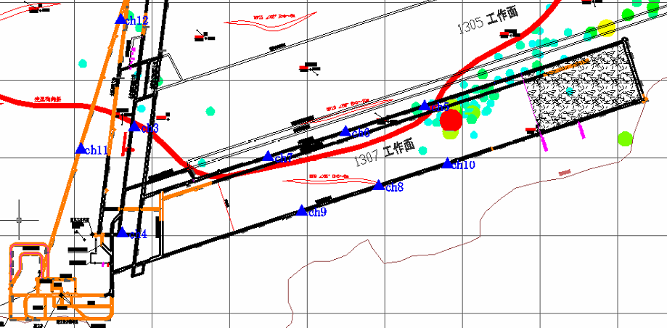
- 微震事件频次、总能量、能量频次分布及频次累加
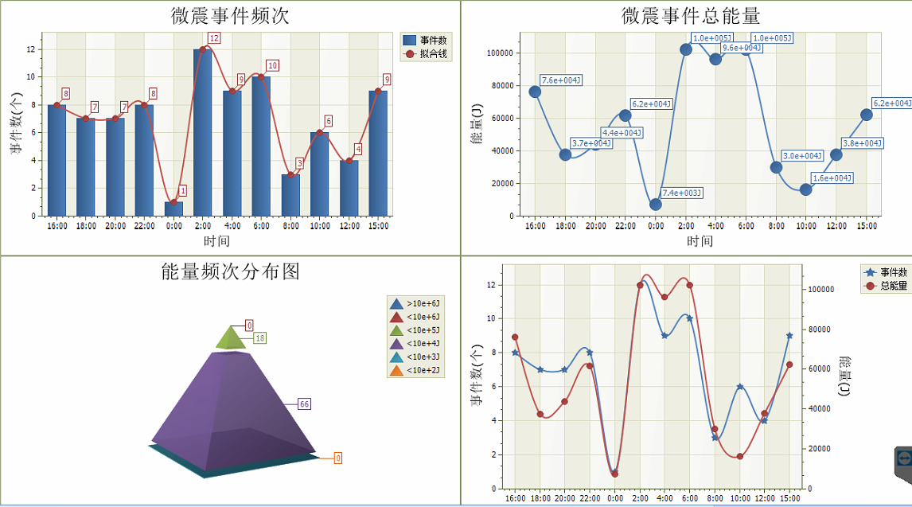

三、震源分析
今日微震监测数据值所取时间段为2月26日15:00分至2月27日15：00分，一采区范围内共监测到84次有效事件，比昨日增加34次，单个事件最大能量4.94E+04J，地点位于1307工作面回采范围内高措巷c12点向南51m处，震源高度+880m，事件时间为2月26日16:58:09。
1307工作面共监测到有效事件71次，比昨日增加24次，工作面总能量值为5.72E+05J，工作面最大能量即为当日一采区最大能量。
四、KJ550-2应力在线监测情况
1307工作面风巷 | 应力计编号 | 第三组 |  |  | 第四组 |  | 第五组 |  | 第六组 |  | 第七组
1307工作面风巷 | 应力计编号 | 5 |  | 6 | 8 | 7 | 9 | 10 | 11 | 12 | 13 |  | 14
1307工作面风巷 | 距工作面距离（m） | 19.8 |  | 21.4 | 42.8 | 44.4 | 68.8 | 70.5 | 95.6 | 97.2 | 120.6 |  | 121.6
1307工作面风巷 | 最大应力（Mpa） | 3.31 |  | 6.35 | 4.98 | 4.62 | 3.02 | 3.59 | 2.70 | 3.82 | 2.89 |  | 3.53
1307工作面风巷 | 应力计编号 | 第八组 |  |  | 第九组 |  | 第十组 |  | 第一组 |  | 第二组
1307工作面风巷 | 应力计编号 | 16 | 15 |  | 17 | 18 | 19 | 20 | 1 | 2 | 3 | 4
1307工作面风巷 | 距工作面距离（m） | 147.2 | 148.2 |  | 173.5 | 174.3 | 199.3 | 200.3 | 225.7 | 226.7 | 248.7 | 249.7
1307工作面风巷 | 最大应力（Mpa） | 4.64 | 3.44 |  | 2.82 | 4.09 | 3.73 | 3.62 | 6.18 | 3.10 | 3.70 | 2.99
1307工作面风巷 | 预警情况 | 应力监测无预警，附近无明显动压显现，无冲击危险。
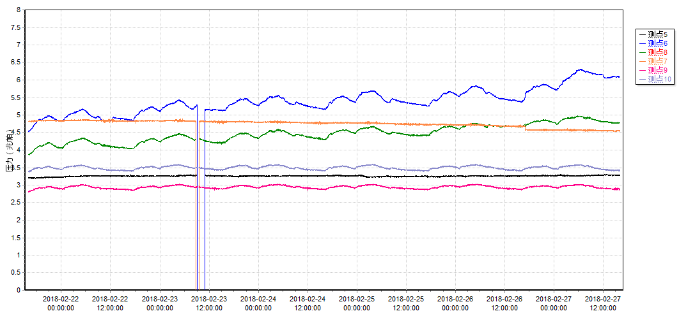

五、钻屑量评价
 | 1307工作面机巷
 | 2～6m | 7～10m
临界值（kg/m） | 3.05 | 4.33
实测值Max（kg/m） | 2.6 | 3.9
施工现场情况 | 现场无吸钻、卡钻及明显动压显现.
六、多参量综合预警
项目 | 微震监测 | 应力在线监测 | 钻屑监测 | 现场情况 | 综合预警情况
1307工作面 | 无冲击危险 | 无冲击危险 | 无冲击危险 | 无动压显现 | 无冲击危险
七、建议及要求
1、1307工作面已回采349m，回采期间确保回采匀速推进，推移架后的支架初撑力符合要求，回采工作面前方200m范围内严禁堆放物料，巷道锚杆（索）做好防崩措施。
2、采煤事业部在工作面回采过程中，加强两巷巡查及支护管理，进入两巷人员必须穿戴防冲服（帽），在冲击危险区域人员快速通过，严禁逗留。
3、密切关注1304机巷煤巷段矿压显现情况，定期做好钻屑量效果检验，对锚杆（索）采取防崩措施，同时确保掘进迎头后路保持畅通。

制表： 防冲办： 副总工程师： 总工程师：

